|  |  |
| --- | --- |
| **TE** | **Séance 2 – Le secteur beauté en France** |



**Activité n°1 – Un secteur en pleine croissance**

Le secteur de l’esthétique, cosmétique et parfumerie est en parfaite croissance ces 5 dernières années, et ce, malgré la crise de 2014 qui a épargné le secteur de l’esthétique. Quelques chiffres clés sont donnés dans les 3 documents suivantes. Pour une meilleure lisibilité, on souhaite transformer ces documents en 3 diagrammes.

|  |  |
| --- | --- |
| **Doc 1 : Le secteur beauté en %** | |
| **Soins** | 22% |
| **Parfums** | 10% |
| **Maquillage** | 15% |
| **Produits capillaires** | 15% |
| **Produits hygiène** | 21% |
| **Autres** | 3% |

|  |  |
| --- | --- |
| **Doc 2 : Evolution de la valeur  d'une action LVMH (€)** | |
| 2015 | 134 |
| 2016 | 143 |
| 2017 | 186 |
| 2018 | 242 |
| 2019 | 250 |
| 2020 | 423 |

|  |
| --- |
| **Doc 3 : Salaires suivant**  **quelques métiers** |

1. Quelles sont les deux données représentées dans les documents 1, 2 et 3 ? Lesquelles de ces données sont qualitatives ?
2. Représenter les données du document 1 sous la forme d’un diagramme circulaire.
3. Représenter les données du document 2 sous la forme d’un diagramme à ligne brisée
4. Représenter les données du document 3 sous la forme d’un diagramme colonne.

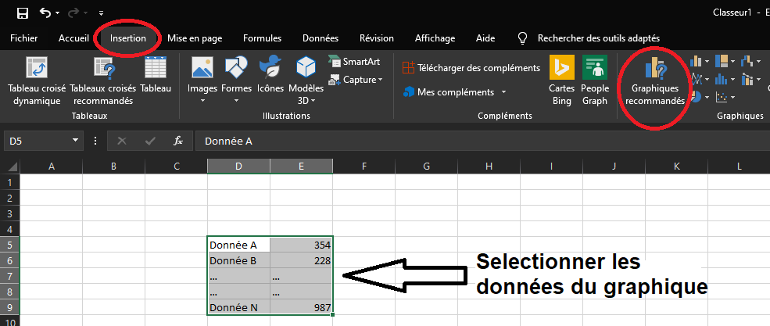

|  |  |  |  |  |  |  |  |  |
| --- | --- | --- | --- | --- | --- | --- | --- | --- |
| **Le cours**  **Définition 1 – Différents types de données**  Il existe deux types de données.  Les données **quantitatives** sont mesurables, et peuvent se traduire par des chiffres (taille, poids, salaire …)  Les données **qualitatives** ne sont pas mesurables (couleurs des yeux, pays, secteur cosmétique…)  **Définition 2 – Différents types de diagrammes**  On peut organiser les données dans des diagrammes. Il en existe de nombreuses sortes. En voici 4 des plus courants :   |  |  | | --- | --- | | **Diagramme circulaire** | **Diagramme bâton** | |  | Définition : Diagramme en bâtons | SchoolMouv | | **Diagramme ligne brisée** | **Histogramme** | |  |  | |

**Exercice :**

On interroge les 15 élèves d’un groupe de 2nde sur le nombre de snap qu’ils envoient par jour. Voici les réponses obtenues : 7 ; 59 ; 6 ; 13 ; 10 ; 21 ; 40 ; 16 ; 16 ; 35 ; 47 ; 18 ; 37 ; 27 ; 17

1. Transformez ces données en histogramme à l’aide de Numworks. On choisira une largeur de colonne de 15. Aidez-vous de la vidéo ci-dessous !